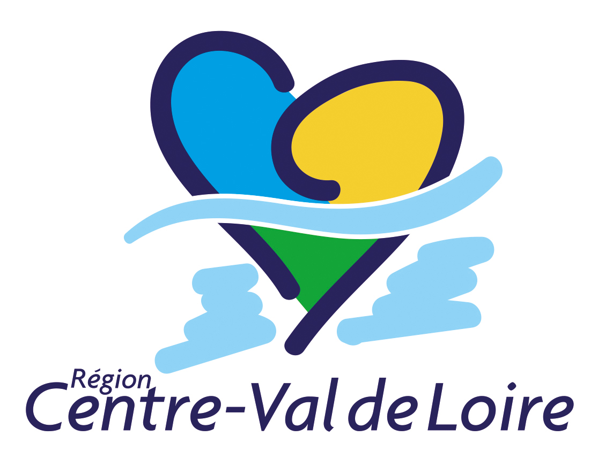
Lycéens Création Contemporaine
Formulaire bilan

Objectifs
- offrir aux lycéens une ouverture culturelle sur la création contemporaine à travers un parcours de trois spectacles
- exploiter pédagogiquement un spectacle vivant :
- appréhender le répertoire de la création contemporaine à partir de trois spectacles vus et analysés
- approcher les éléments des arts de la représentation, de façon cognitive et méthodologique
- exploiter un spectacle grâce aux notions de point de vue et de réalisation

Année scolaire de participation :
Etablissement :
Nom du/des professeur(s) :
Nombre d’élèves :
Section :

Bilan pédagogique de l’opération

- Le stage et les dossiers (des structures partenaires et/ou de la coordination Action culturelle) vous ont-ils aidés à répondre aux objectifs ?

- La programmation proposée vous a-t-elle paru adaptée aux objectifs visés ?

- Quelles actions complémentaires ont été mises en place, en lien avec les partenaires, pour accompagner la découverte des propositions artistiques ?

- Quels sont les éléments positifs de cette opération, de votre point de vue d’enseignant,
- pour les élèves ?

- pour vous ?

- pour l’établissement ?

- Comment envisagez-vous le réinvestissement de cette démarche hors du dispositif ?

- Quelles sont les difficultés ou les satisfactions rencontrées, relatives à
- l’aspect financier ?

- l’aspect matériel ?

- l’aspect relationnel ?

- En lien avec l’évaluation que vous aurez faite, pourriez-vous nous faire part des remarques émanant des élèves (par rapport à leur position de spectateur, par rapport à l’exploitation que vous avez mise en oeuvre, et éventuellement par rapport à la façon dont ils envisagent une prise en compte ultérieure de cette approche).

- Autres remarques

Bilan financier de l’opération

Double-cliquer sur le tableau pour compléter les dépenses et recettes de ce projet.
Il n’est pas nécessaire de fournir les devis et factures.

Visa du chef d’établissement :

Visa de l’agent comptable :

